OPG Dario Dješka
A.Hebranga 93 Osijek
Prodaja meda i proizvoda od meda
Tel 0992169625
Facebook Opg Dario Dješka

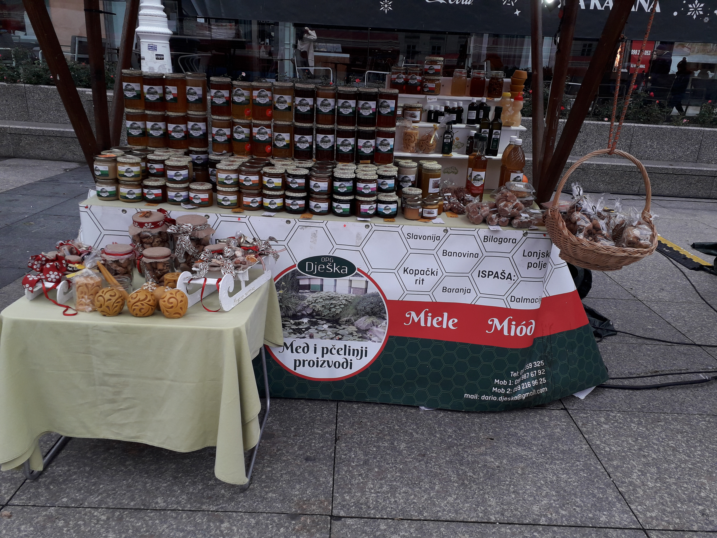

OPG Stričak
www.opg-stričak.hr
Prodaja meda i proizvoda od meda, matičnih sokova te bučinog ulja
broj telefona:098397389
adresa: EiG Legenstein 11 Čakovec
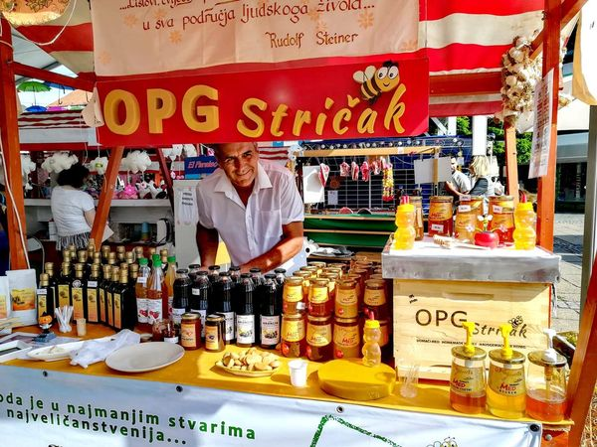

OPG Držanić Ljutomania
Prodaja proizvoda od ljutih papričica
Nikole Tesle 49
40321 Mala Subotica
Mob. 092 202 8721 Tina
099 7534-359 Daniel
E-Mail: ljutoman@gmail.com
Web: www.ljutomania.hr
Facebook: https://www.facebook.com/ljutoman/
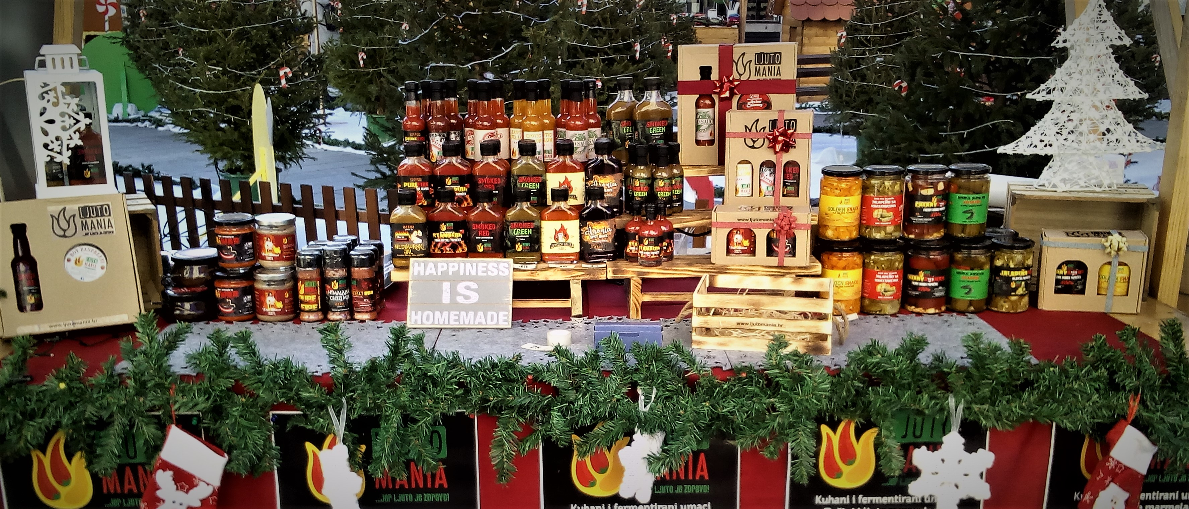

OPG-Posedi
Prodaja kupinovog vina
Kontakt broj 0989830368 Robert
0994222502 Gordana
Abresa: Krištanovec 56,40000 Čakovec
Web: www.kupinovovino-posedi.com
Facebok: OPG Posedi
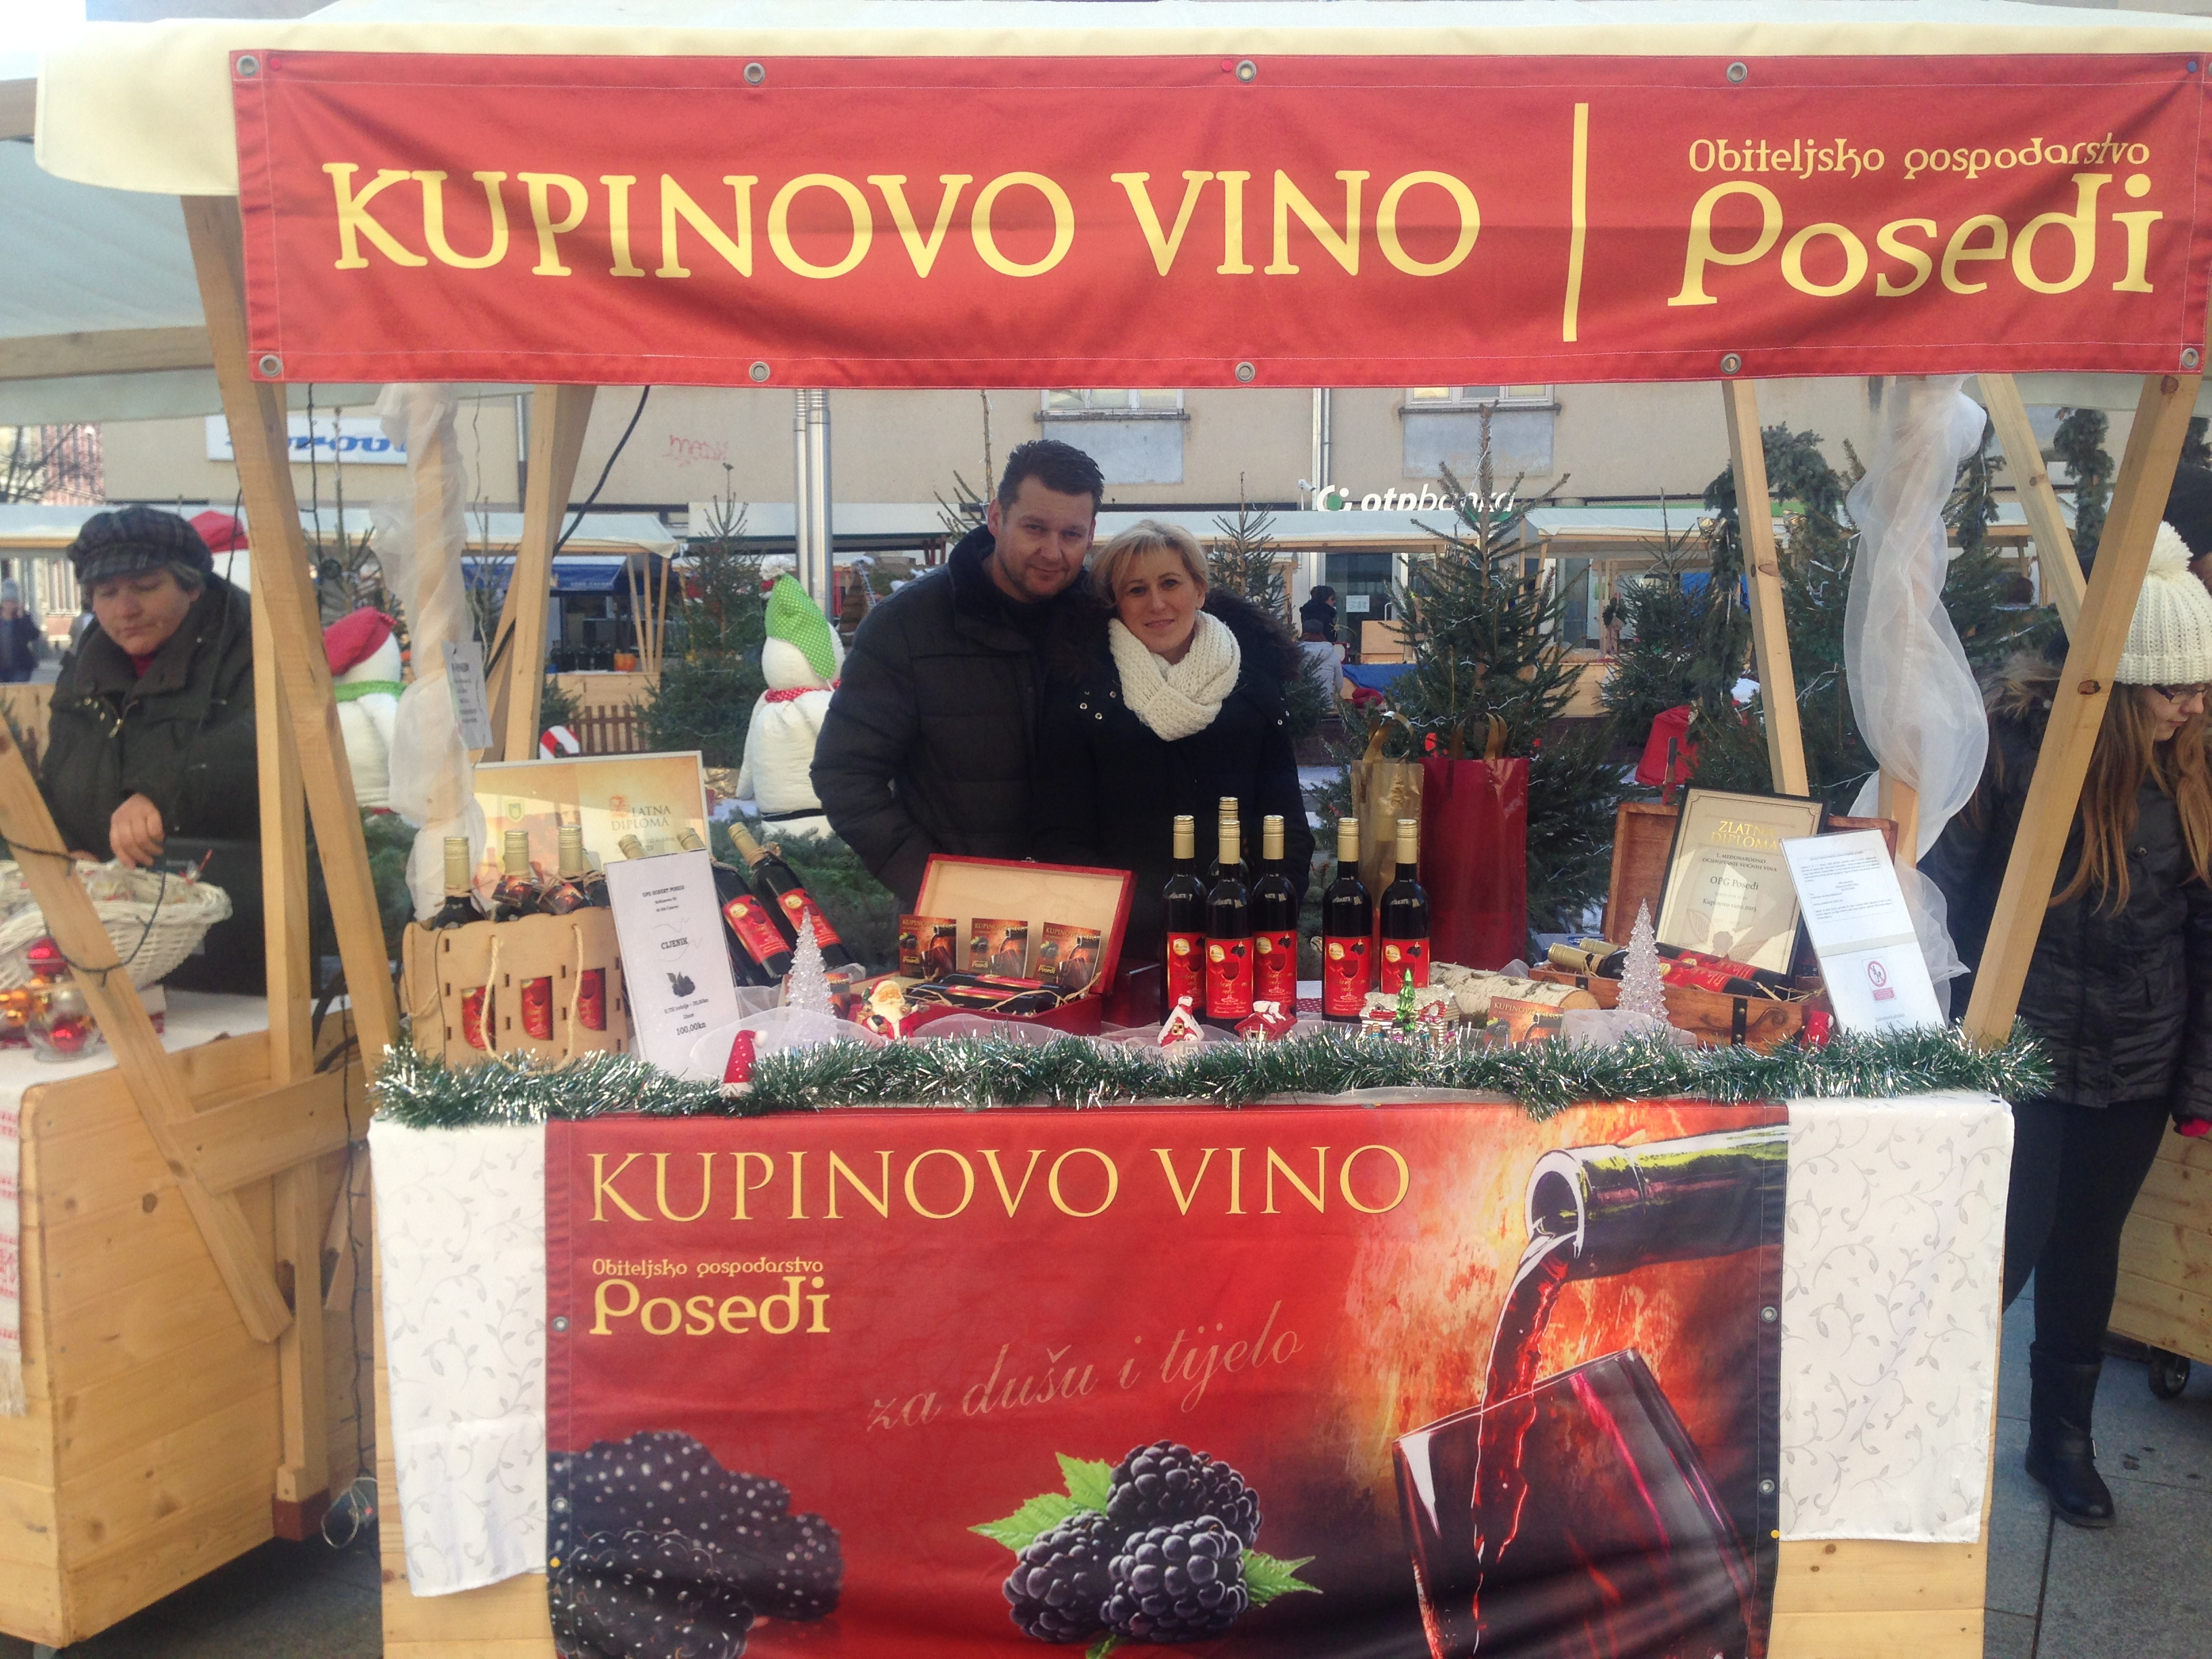
Domaća radinost "Dinin kutak"
Prodaja personaliziranih suvenirskih ručno rađenih mirisnih sapuni, soli, praline, šumeće bombe i drugi proizvodi na prirodnoj bazi
Vl. Danica Horvat
Benkovec 29
40 321 Mala Subotica
Mob. 091 735 2889
Web: https://dininkutak.wordpress.com/author/dininkutak/
Facebook: Dinin kutak

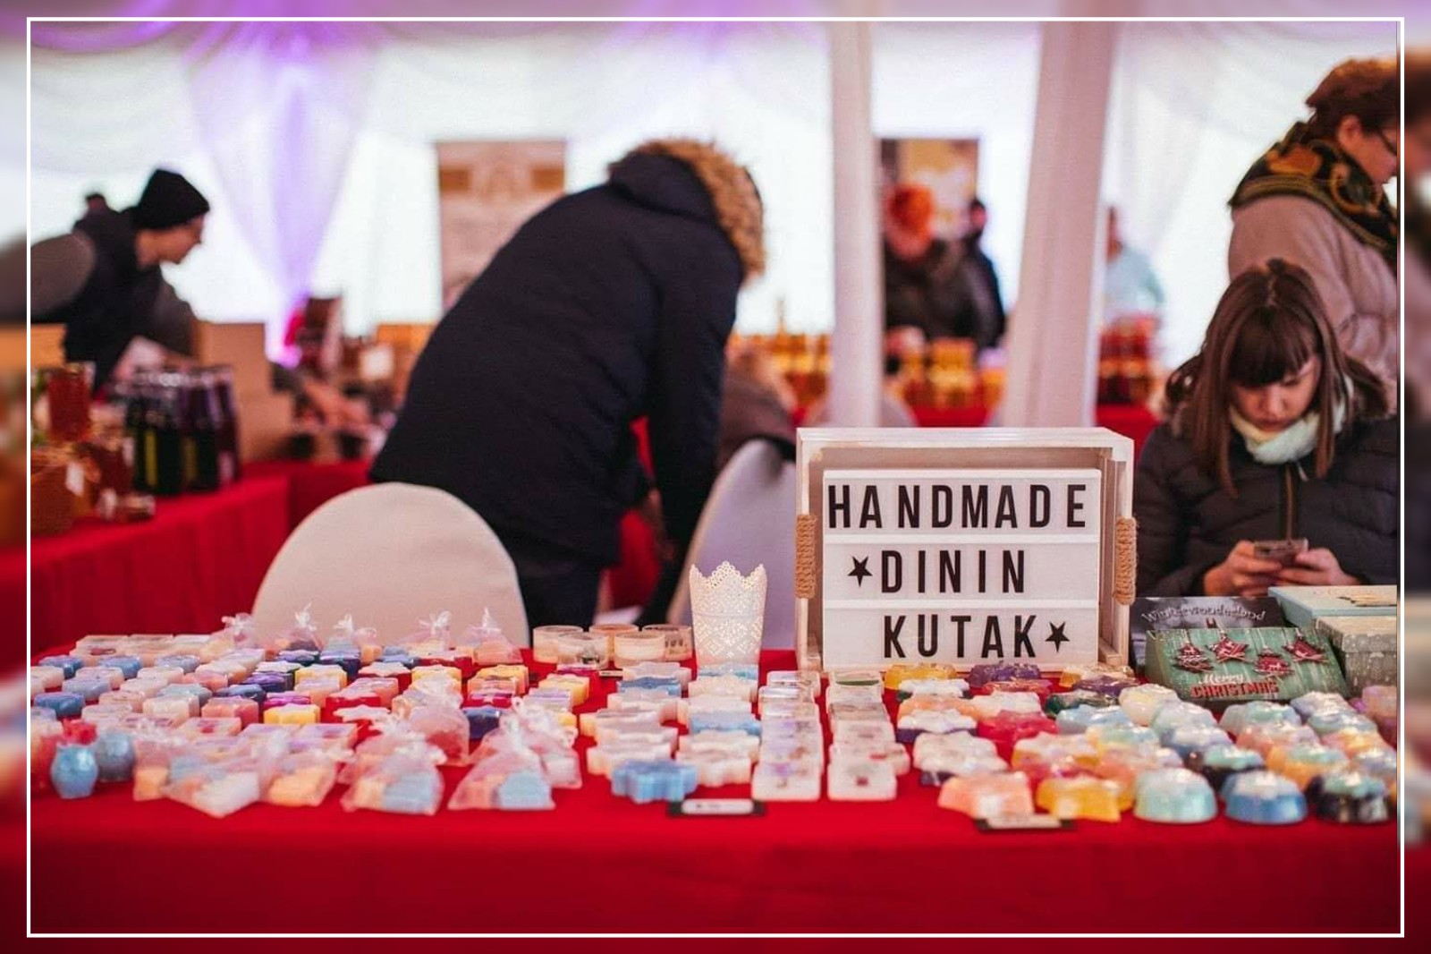

Domaća radinost «Pletivo Monny»
Prodaja trakica za kosu, vezica za dude, heklanih kapica, papučica i šalova za djecu
M. Tita 143, N. S. Rok
Tel: 098 165 21 08
Web: https://www.facebook.com/pletivoMonnny/


